检测技术服务信息公开表
用人单位  名称 | 海斯特（青岛）泵业有限公司
用人单位注册地址 | 青岛市即墨区石林三路888号
联系人 | 张鹏
报告编号 | ZY250020
项目组人员 | 王洪帅、贾健、罗劭、张心
调查专业  技术人员名单 | 贾健、王洪帅 | 调查时间 | 2025.02.15 | 陪同人 | 张鹏
采样专业  技术人员名单 | 贾健、王洪帅 | 采样时间 | 2025.02.18 | 陪同人 | 张鹏
检测专业  技术人员名单 | 常鑫钰、吕祯、郭秀丽 |  | 检测时间 | 2025.02.18-2025.02.20
影像资料  （调查影像资料及采样影像资料） | 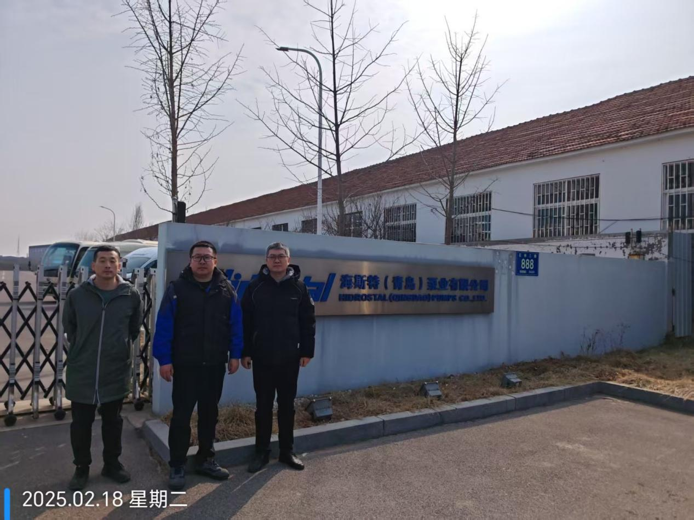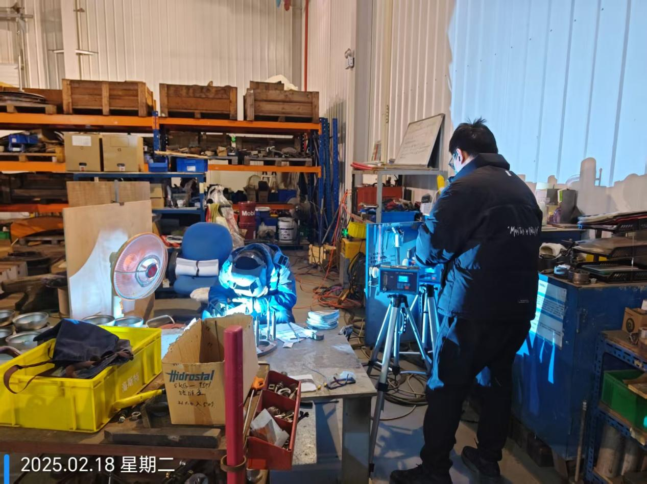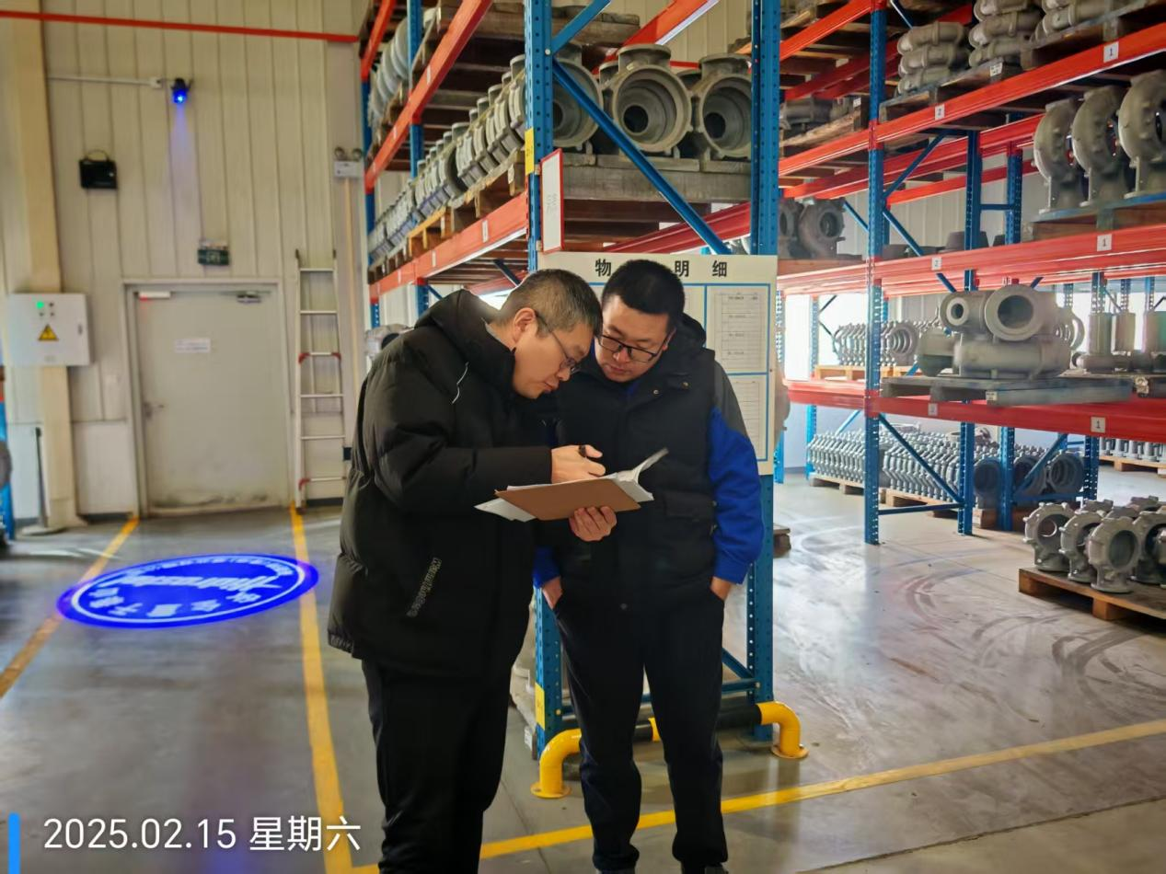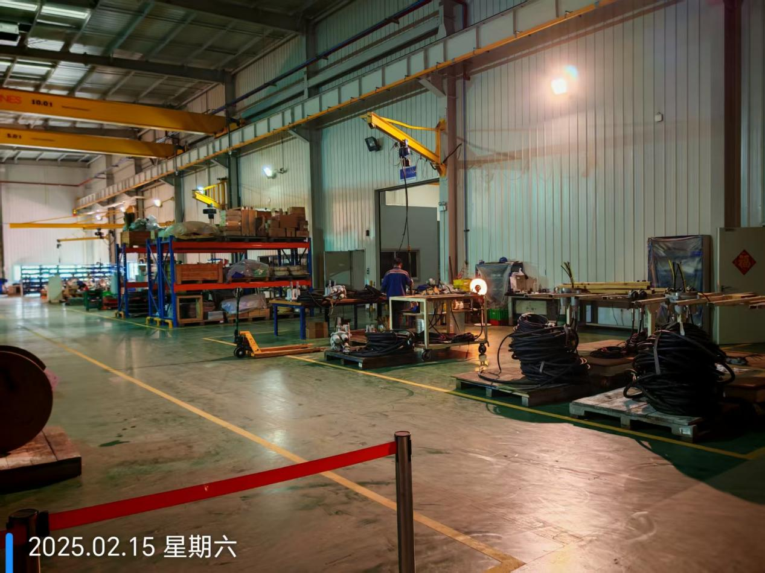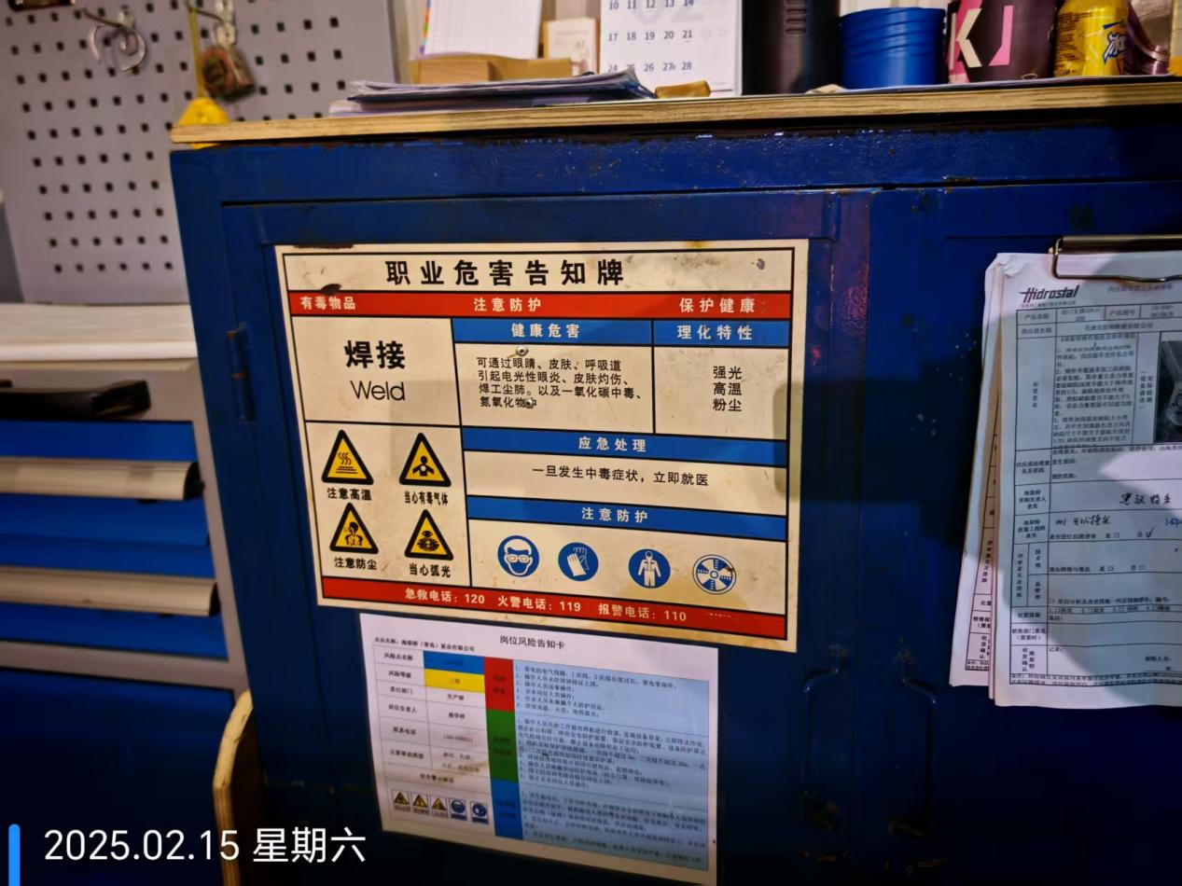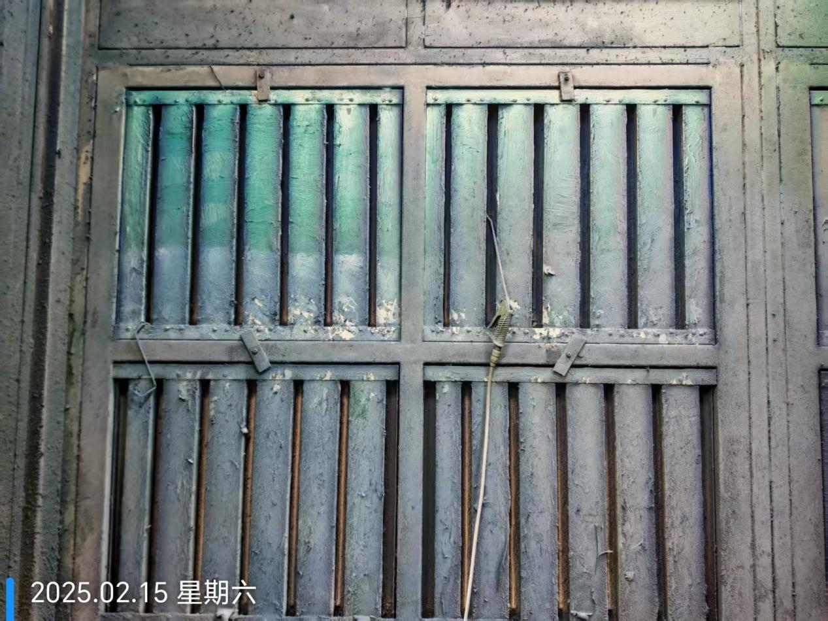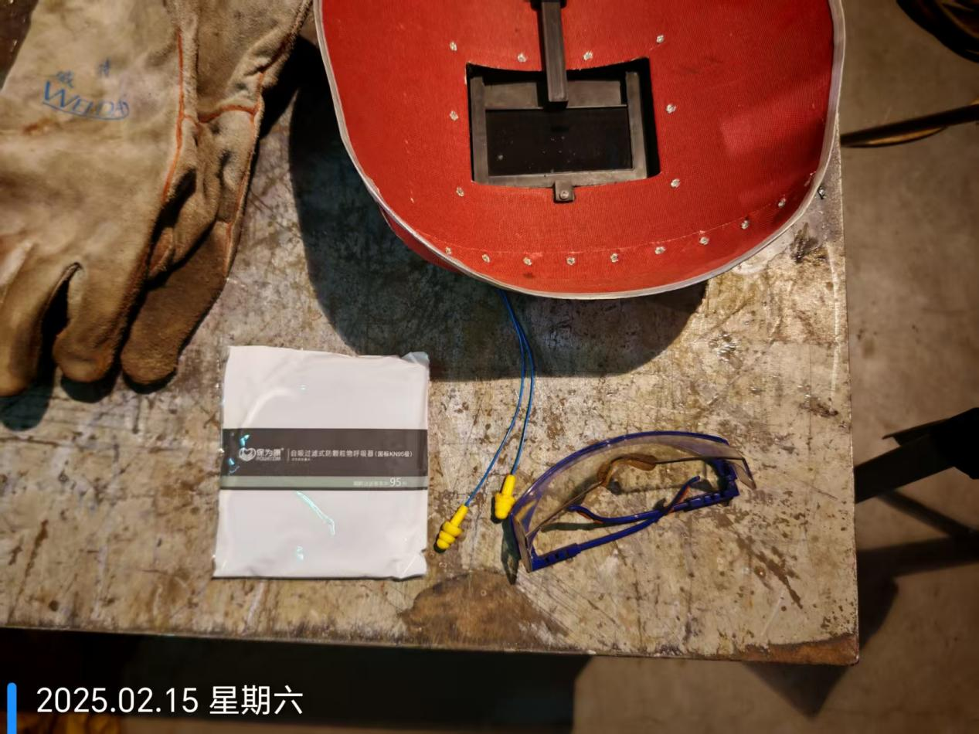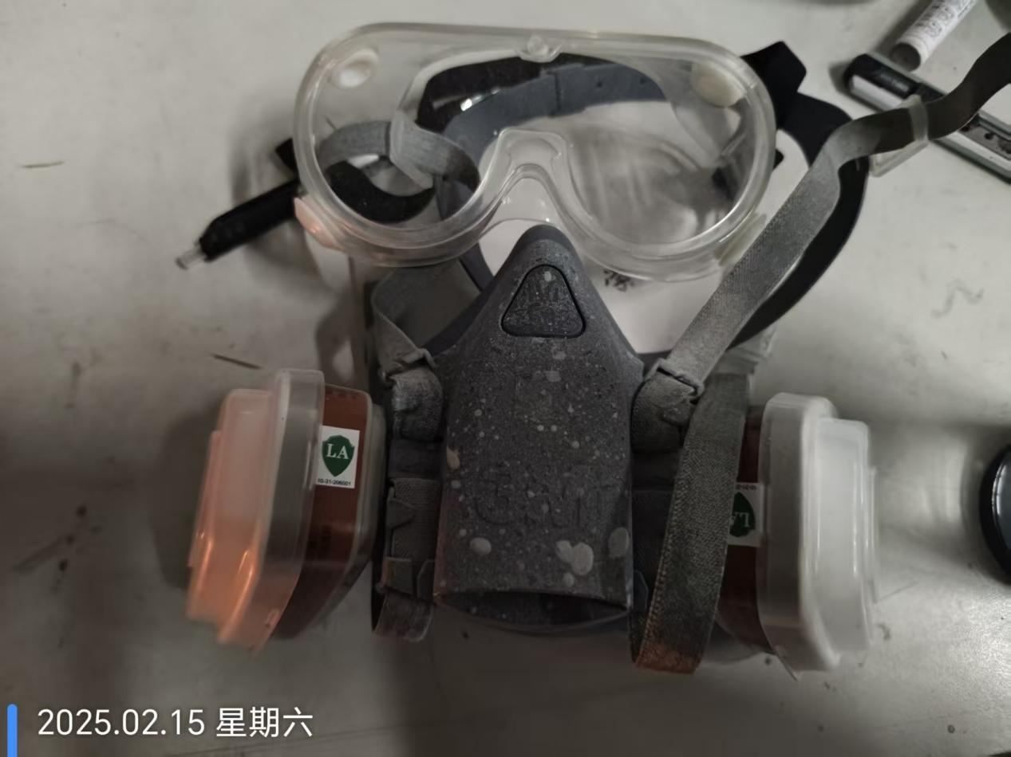
公示人： 贾健 公示日期： 2025.03.05

